PEDIDO DE PROVIDÊNCIA Nº ____/ 2020

O vereador que este subscreve, requer após ouvida esta casa, que seja enviada correspondência ao Exmo. Sr. Prefeito Municipal Duílio de Castro, junto ao órgão competente, SOLICITANDO REMOÇÃO URGENTE DE DUAS ARVORES NA RUA PRIMAVERA EM FRENTE AO NÚMERO 46 BAIRRO BARREIRO.

JUSTIFICAÇÃO:

Pedido feito pela moradora pois as árvores estão arrebentando o passeio, como pode ser visto nas fotos abaixo:

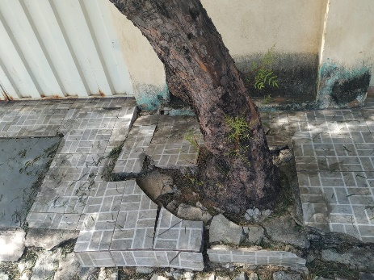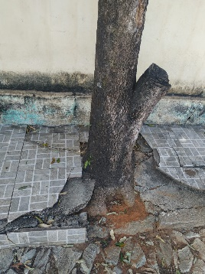

Assim sendo, peço atendimento ao presente pedido.
Sem mais.



Sete Lagoas, 05 de Maio de 2020

